Военный альбом семьи
(По маминой линии)
Денисов Игорь Михайлович 1924г.р.
Звание: лейтенант медслужбы
в РККА с 1942 года
Место призыва: Санчурский РВК, Кировская обл., Санчурский р-н
№ записи: 22536456

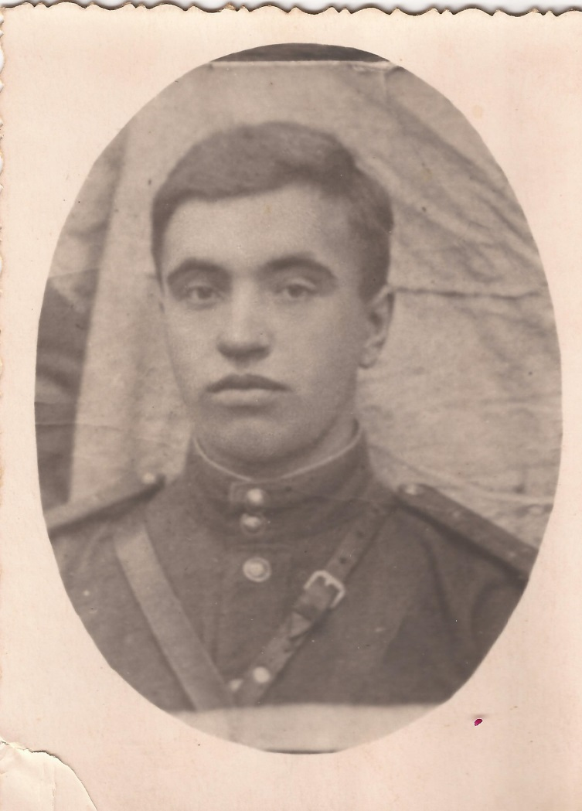

Орден Красной Звезды
Подвиг: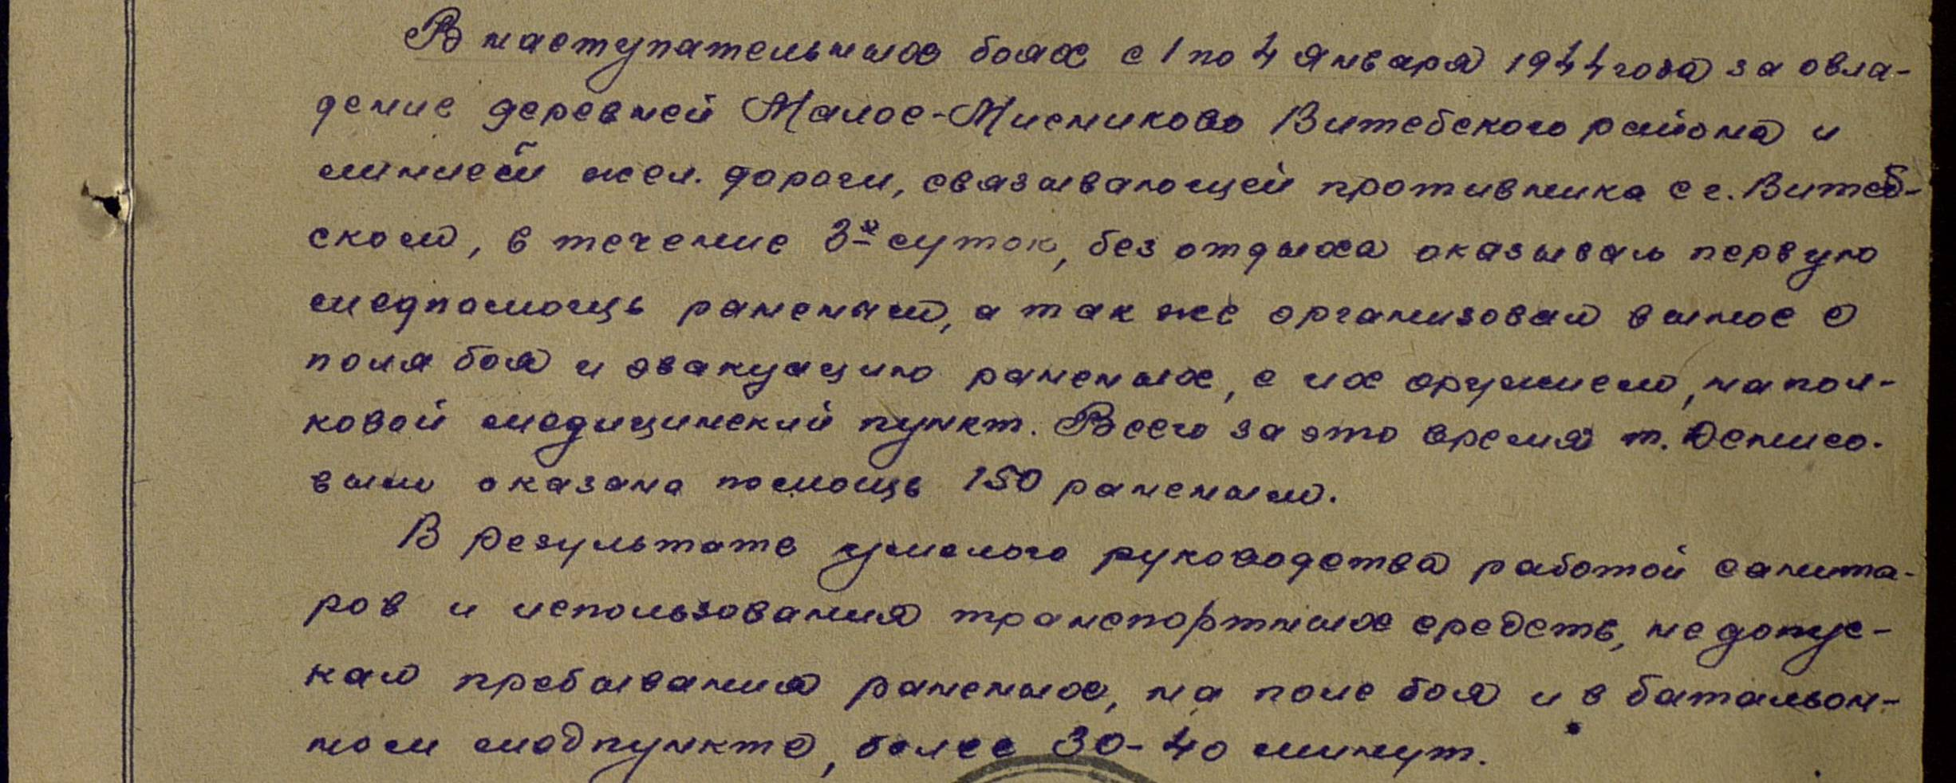

Приказ подразделения
№: 5/н от: 26.01.1944
Издан: 32 сд /
Архив: ЦАМО
фонд: 33
опись: 686044
ед.хранения: 2588
№ записи: 22536453

